Согласовано:  Начальник Отдела культуры администрации Северо-Енисейского района  _______________Н.В. Феофанова | Утверждаю:  Заведующий муниципальным бюджетным учреждением «Централизованная клубная система Северо-Енисейского района»  _______________ Е.С. Полякова

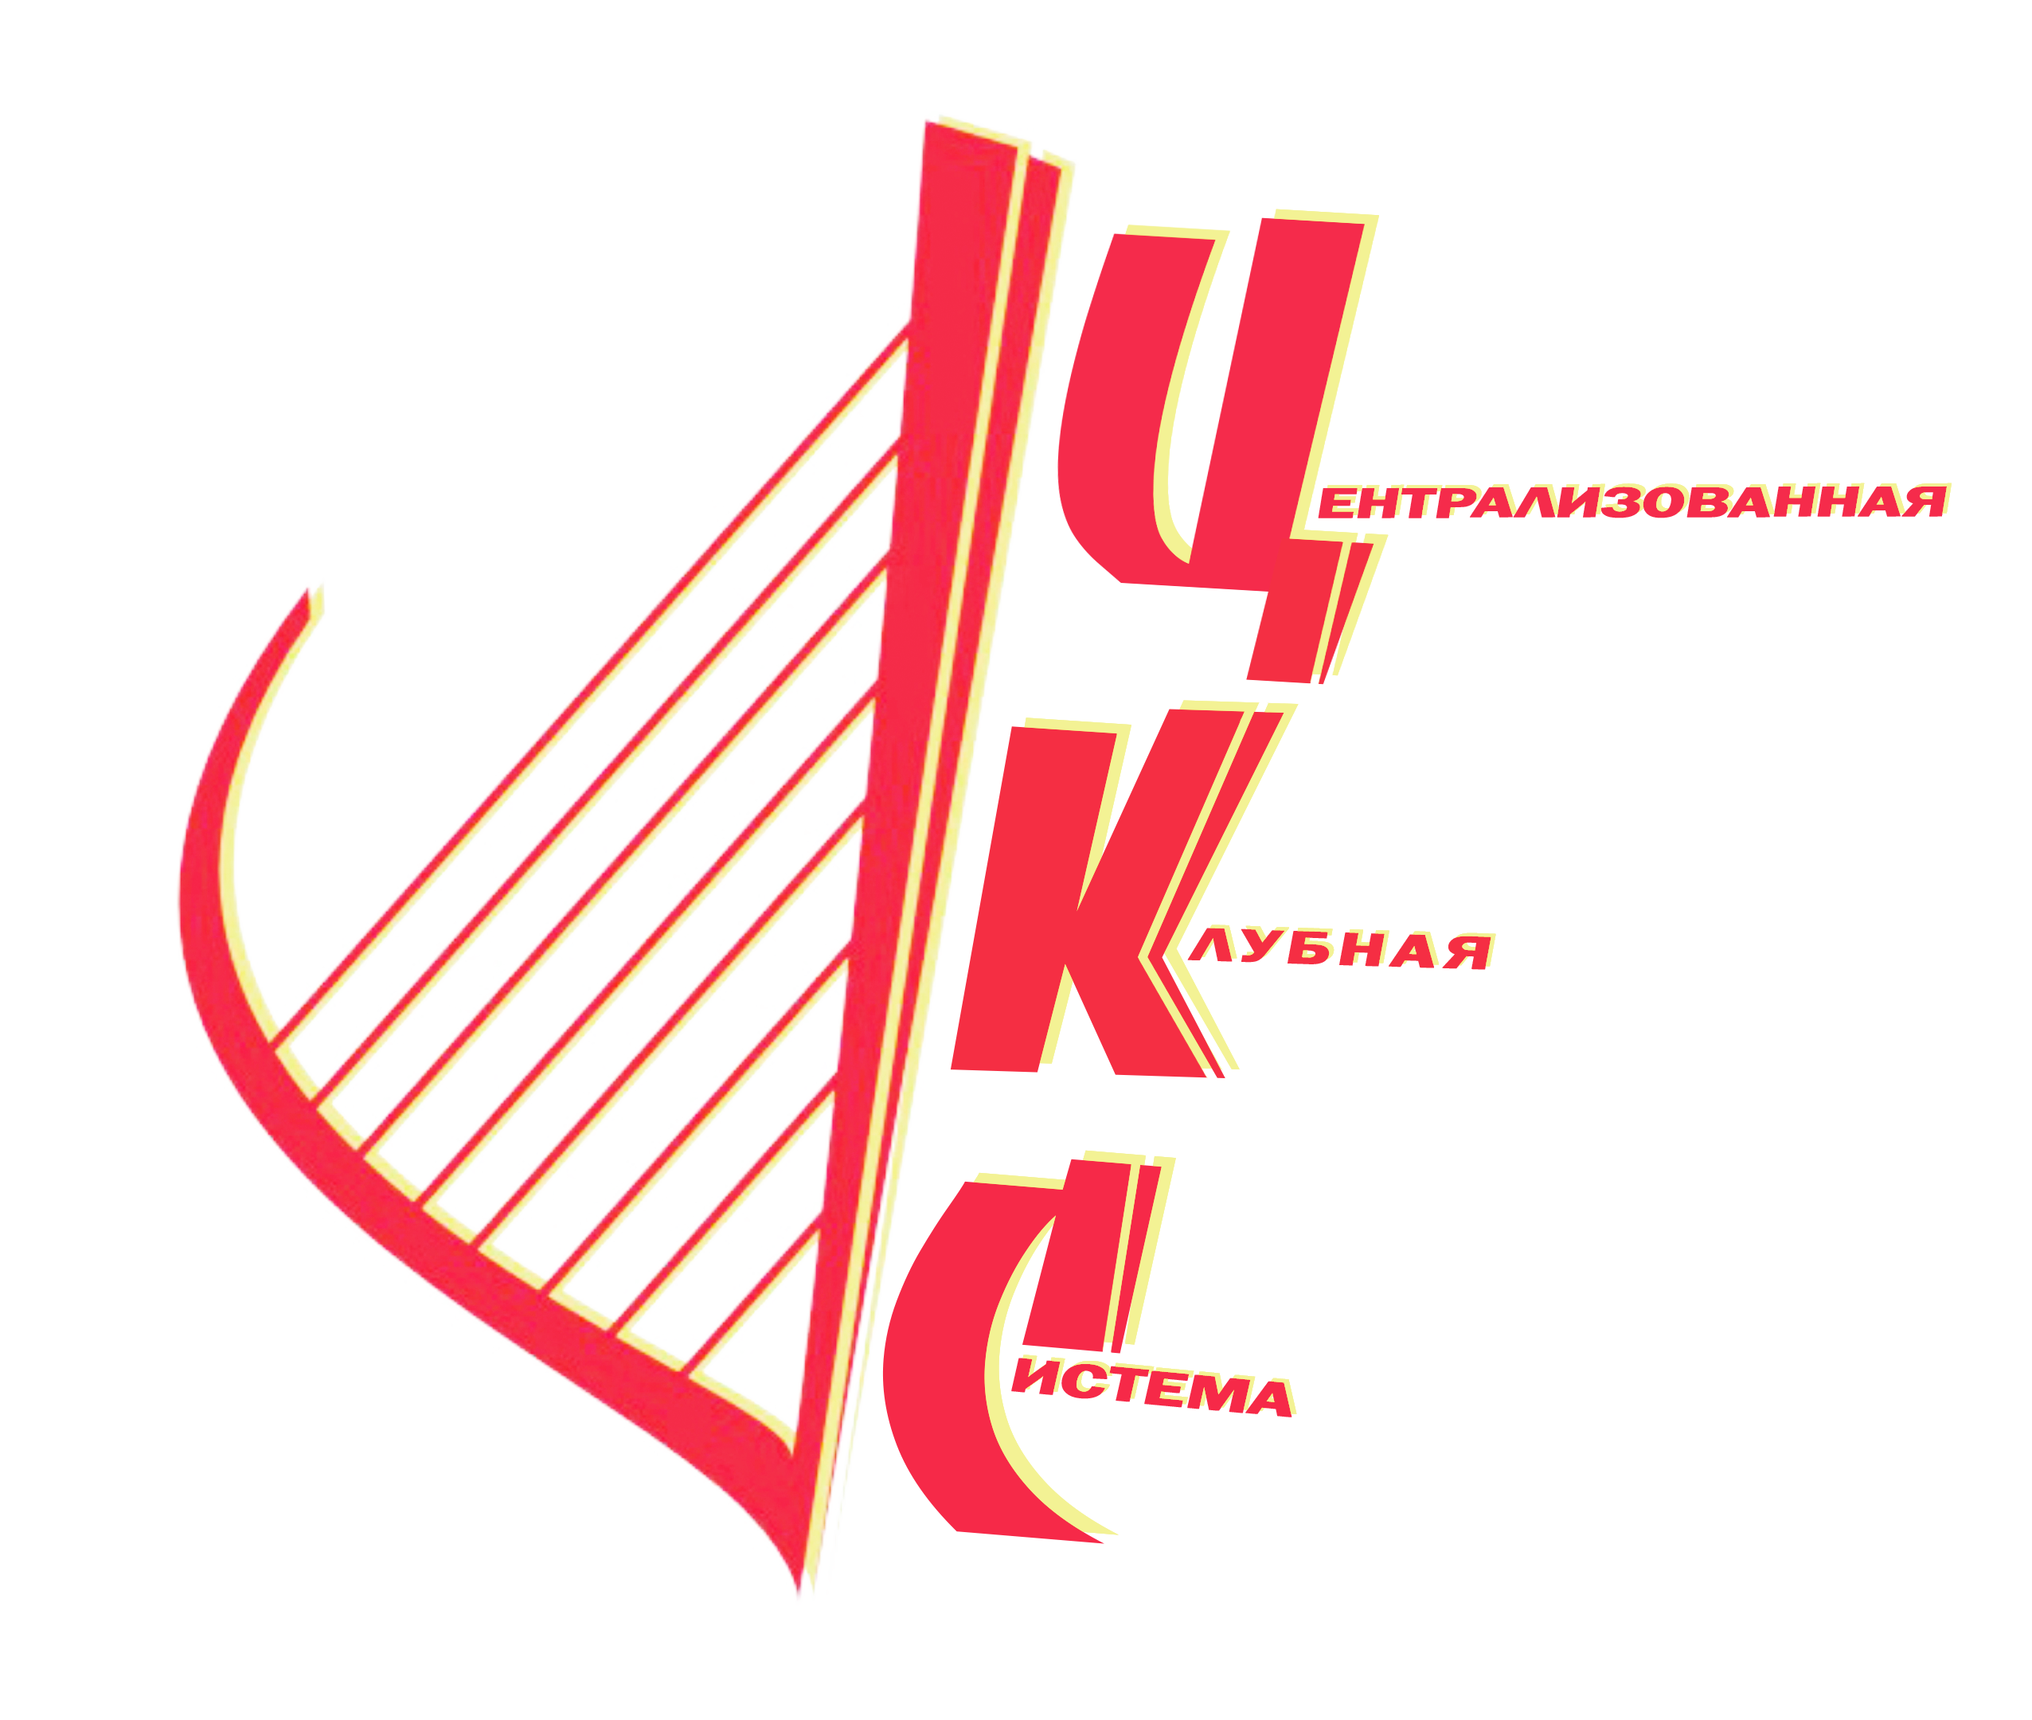
ПОЛОЖЕНИЕ
о районном творческом конкурсе
«С любовью о родном районе»,
в рамках 90-летия Северо-Енисейского района

- Общие положения
Настоящее положение определяет порядок и регламент проведения районного творческого конкурса «С любовью о родном районе», посвященного 90-летнему юбилею Северо-Енисейского района (далее – Конкурс).
Организатор Конкурса – муниципальное бюджетное учреждение «Централизованная клубная система Северо-Енисейского района».

- Цели Конкурса
Конкурс проводится в целях привлечения внимания жителей к 90-летию района, популяризации его истории, пропаганды ценностей и традиций малой Родины.
3. Участники Конкурса
К участию в Конкурсе приглашаются все желающие физические лица разной возрастной категории, семьи, творческие коллективы, в соответствии с объявленными номинациями.

- Руководство Конкурса
Организацию, проведение Конкурса и оценку конкурсных работ осуществляет оргкомитет, состоящий из специалистов учреждений культуры. Оргкомитет устанавливает критерии оценки конкурсных работ, подводит итоги Конкурса и определяет победителей и призеров.

- Порядок проведения Конкурса
Конкурс проводится с 8 апреля по 8 июля 2022 года.
08.04.2022 г.- 01.05.2022 г. – объявление Конкурса в средствах массовой информации, на сайте администрации Северо-Енисейского района, сайте МБУ «ЦКС» и в социальных сетях.
02.05.2022 г.- 01.07.2022 г. – подготовка конкурсных работ;
01.07.2022 г.- 08.07.2022 г. – направление конкурсных работ в Оргкомитет. Работы без этикеток, содержащих необходимые данные, не принимаются.
Каждый участник, учреждение, команда единовременно предоставляет заявку и работы участников по всем номинациям по адресу: ул. Ленина, 42, пом.62 (МБУ «ЦКС» (Полякова Екатерина Сергеевна, 21-1-53)
От одной организации заполняется одна заявка с перечислением всех работ в соответствии с номинациями.
08.07.2022 г.- 13.07.2022 г. оценка конкурсных работ, определение победителей Конкурса.
16.07.2022 г. – объявление и награждение победителей на праздничном концерте, посвященном 90-летияю со дня образования Северо-Енисейского района.
6. Номинации Конкурса
Конкурс проводится по шести номинациям:
6.1. Конкурс рисунка «Район глазами детей»
- с 3 до 7 лет;
- с 8 до 12 лет;
- с 13 до 17 лет;
- коллективная работа (возраст не ограничен)

6.2. Клубная (школьная) стенгазета «Мы творчеством славим любимый район!» (выпуск стенгазеты от участников кружков и клубных формирований Домов культуры, учащихся школ района, посвященный тематике Конкурса)
- коллективная работа (школа, класс).

6.3. Изделие декоративно-прикладного творчества
- с 3 до 7 лет;
- с 8 до 12 лет;
- с 13 до 17 лет.
- с 18 до 35 лет;
- с 36 до 55 лет;
- с 56 лет и старше;
- творческая композиция (коллективная работа).

7. Требования к работам Конкурса
7.1. Конкурс рисунка «Район глазами детей»
На Конкурс принимаются работы, выполненные как в традиционной технике рисования (карандаш, фломастер, гуашь, акварель и другие материалы), так и в нетрадиционной технике. Формат работы не более стандартного листа А3, но не менее стандартного листа А4.
На конкурс предоставляются оригиналы работ.
Все работы должны быть подписаны в правом нижнем углу и содержать:
- название работы;
- фамилию и имя автора (полностью);
- класс и наименование образовательной организации;
- Ф.И.О. педагога/руководителя.
На обратной стороне рисунка подписать номер телефона участника или педагога/руководителя для связи.

7.2. Клубная (школьная) стенгазета «Мы творчеством славим любимый район!» (выпуск стенгазеты от участников кружков и клубных формирований Домов культуры, учащихся школ района, посвященный тематике Конкурса).
Стенгазета должна быть выполнена на листе формата А1 (лист ватмана), содержать позитивные истории о районе. Стенгазету можно выполнить с использованием различных материалов (вырезок из газет и журналов, фотографий, рисунков фломастерами, красками, карандашами). Газета также может содержать стихи и прозу о районе, байки и небылицы, весёлые истории из жизни жителей района.
Стенгазета должна быть подписана в правом нижнем углу и содержать:
- название работы;
- класс и наименование образовательной организации/ название кружка или клубного формирования Дома культуры;
- Ф.И.О. педагога/руководителя.
На обратной стороне стенгазеты подписать номер телефона педагога/руководителя для связи.

7.3. Изделие декоративно-прикладного творчества «Истории Малой Родины»
Изделие может быть выполнено в любой технике из любого материала и отражать сюжет или какой-либо визуальный рассказ, связанный с историей района.
На конкурс предоставляются оригиналы работ.
Все работы должны быть с этикеткой, прочно прикрепленной к изделию на картонной карточке и содержать:
- название работы;
- фамилию и имя автора (полностью);
- на коллективных работах – наименование команды или организации, ФИО руководителя творческой группы.
На обратной стороне карточки подписать номер телефона автора работы или руководителя автора для связи.

Критерии оценки всех Конкурсных работ:
- художественный уровень выполнения работ, отражающий главную тему конкурса;
- оригинальность идеи;
- соответствие творческого уровня возрасту автора;
- информативность;
- эстетичность.
8. Подведение итогов Конкурса
Максимум баллов за конкурсную работу – 25 (по 5 баллов за каждый критерий оценивания). Итоги подводятся на закрытом совещании простым голосованием. Решение Оргкомитета оформляется протоколом.
Оргкомитет имеет право не присуждать звания победителей в любой из номинаций, и вправе присуждать специальные Дипломы в разных номинациях.
Победители Конкурса определяются в соответствии с номинациями и в каждой возрастной категории. Работы, занявшие по решению Оргкомитета 1, 2, 3 место награждаются дипломами победителя и призёров.
Все остальные участники будут награждены дипломами участника в печатном или электронном формате. Рассылка Дипломов Участника будет произведена в течение двух недель с момента окончания Конкурса.

9. Особые условия
Данное Положение о Конкурсе является автоматическим согласием на обработку персональных данных каждого участника и согласием на использование фотографий, фото- и видеоматериалов, сочинений, медиаматериалов, представленных на Конкурс от данных участников (кроме номера телефона) в целях рекламы Конкурса и для размещения в СМИ, социальных сетях, а также на официальных сайтах организаторов.

